**Sous le haut patronage du Ministère de l’Education Nationale et de la Recherche Scientifique, le Bureau de l’AUF Burundi organise au cours du mois de mars, la Célébration du mois de la Langue Française et de la Francophonie**

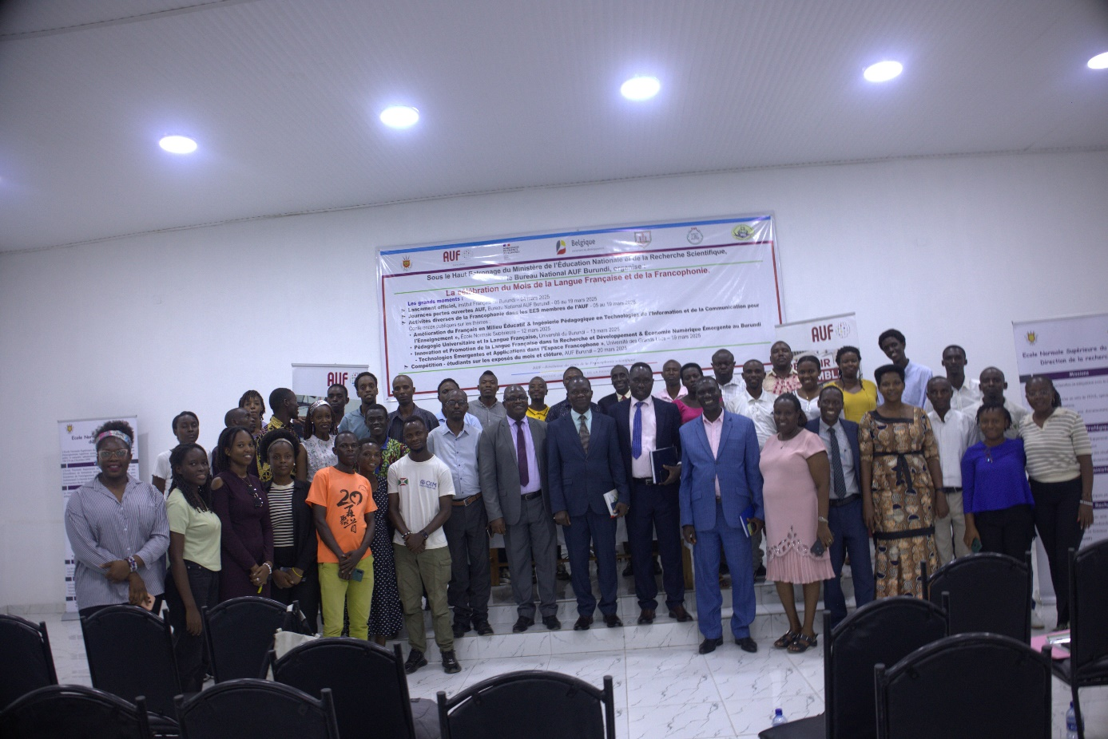

Les grands moments caractérisant ce mois sont les suivants :

* Lancement officiel, Institut Français du Burundi, 04 mars 2025 ;
* Journée portes ouvertes AUF, Bureau National AUF Burundais, 05 au 19 mars 2025 ;
* Activités diverses de la Francophonie dans les EES membres de l’AUF, 05 au 19 mars 2025 ;

**Les Conférences Publiques sur les thèmes ci-après ont été mises à l’agenda de ce mois :**

* Amélioration du Français en milieu Educatif et ingénierie Pédagogique en Technologie de l’information et de la Communication pour l’Ecole Normale Supérieure, 12 mars 2025 ;
* Pédagogie Universitaire et la Langue Française, UB- 13 mars 2025 ;
* Innovation et Promotion de la Langue Française dans la Recherche et Développement et économie numérique au Burundi ;
* Technologie s Emergentes et applications dans l’Espace Francophone, Université des Grands Lacs, 19 mars 2025 ;
* Compétition-étudiants sur les exposés du mois et clôture, AUF Burundi, 20 mars 2025.

La journée de mercredi 12 mars 2025 a été marquée par l’animation d’une conférence publique dans les enceintes de l’ENS sur le thème : « **Amélioration du Français en milieu Educatif et ingénierie Pédagogique en Technologie de l’information et de la Communication pour l’Ecole Normale Supérieure, 12 mars 2025 ;**

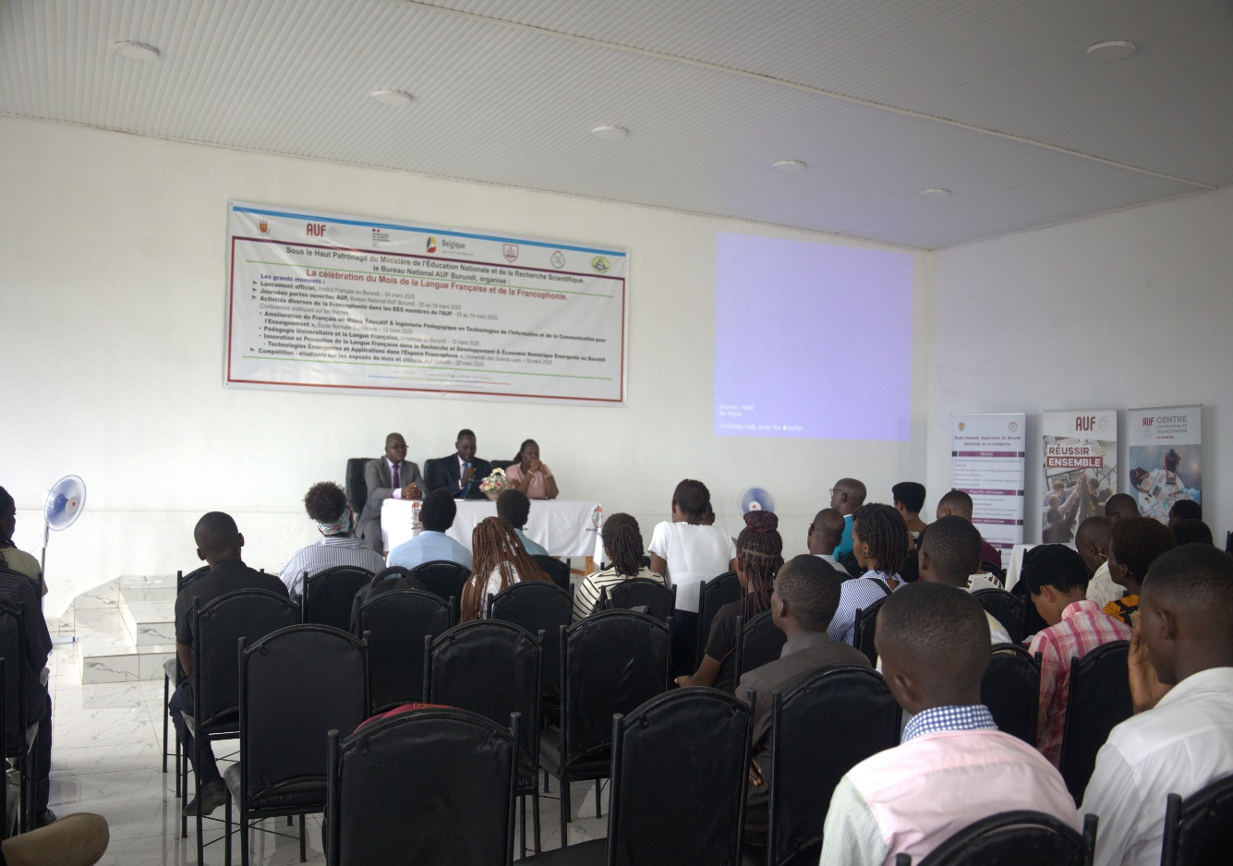

Dans son mot d’accueil, le représentant de Madame le Directeur Général de l’ENS Dignement empêchée, Monsieur le Directeur de l’Assurance Qualité a beaucoup remercié le Représentant Pays de l’AUF Burundi d’avoir organisé cette conférence à l’ENS.

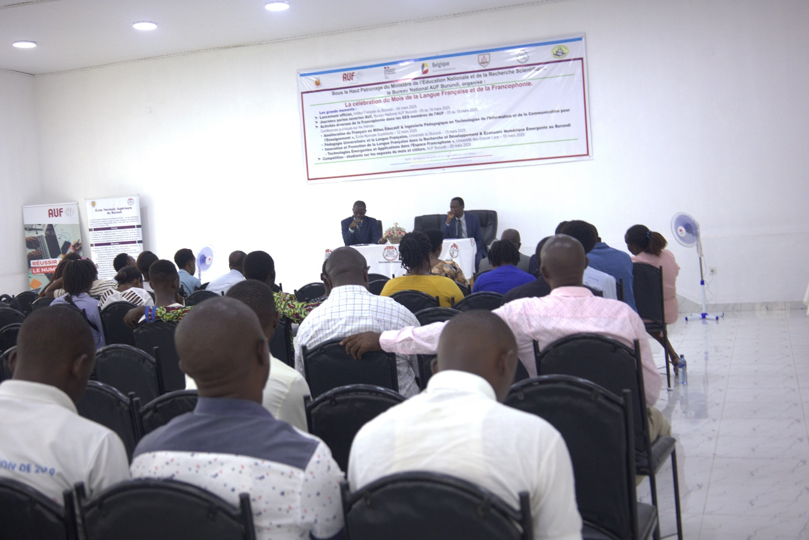

Il a fait savoir que les exposés suivis : sur l’Amélioration du Français en milieu éducatif et l’Ingénierie pédagogique en technologies de l’information et de la communication pour l’enseignement (TICE) vont améliorer la qualité de l’enseignement en général et en Français, en particulier dans le milieu académique de l’ENS.

Prenant la parole, le Représentant Pays de l’AUF Burundi a salué l’initiative du Directeur Général de l’ENS pour avoir faciliter cette activité. Il a souhaité la bienvenue aux participants à la conférence. Il a indiqué que l’AUF va célébrer ce mois dans les universités membres. Que des poèmes, des discussions et des conférences vont être organisés : à l’ENS, à l’UB, à l’Université des Grands Lacs, etc.

Une compétition en ligne sera organisée pour 12 établissements membres de l’AUF en date du 20 mars 2025 et les étudiants ont été invités à y participer.